建 设 项 目 竣 工 环 境 保 护验 收 监 测 报 告

项目名称：东莞市泰昕光电科技有限公司建设项目

委托单位：东莞市泰昕光电科技有限公司

东莞市翔兴环保工程有限公司二〇一九年九月二日

编制说明

1、 本方案适用于建设项目竣工环境保护验收监测。
2、 本方案涂改无效；无方案编写、审核、签发人签字无效。
3、 本方案无本司检测专用章、骑缝章无效。
4、 对本方案有疑问，请于方案发出之日（或指定领取方案期限之日）起十个工作日内向本司提出书面意见。

承 担 单 位：东莞市翔兴环保工程有限公司方 案 编 写 人：庾健乐

东莞市翔兴环保工程有限公司电话：0769-82118399
传真：0769-83518118
邮编：523750
地址：东莞市黄江镇东进路27号
网址：http://www.dgxxhb.com/

目 录
1 前言 1
2 编制依据 2
3 建设项目工程概况 3
3.1 工程基本情况 3
3.2 生产工艺简介 7
一、 背光灯生产工艺流程 7
（说明：S为固体废物；N为噪声。） 7
3.3 主要污染物及其排放情况 7
3.3.1 废气 7
3.3.2 噪声 7
3.3.4 固体废物 7
4 验收执行标准 10
4.1 废气验收执行标准 10
4.2噪声验收执行标准 10
5 验收监测内容 11
5.1 验收项目、监测点位、因子及频次 11
5.2 监测分析方法 11
5.2.1 采样及样品保存 11
5.2.2 样品分析方法 12
5.2.3 验收监测的质量控制措施 12
5.2.4 监测验收时企业需提供的佐证材料 13
6 环境管理检查及应急措施专章 13
（1） 该项目执行国家建设项目环境管理制度情况； 13
（2） 环境保护管理规章制度的建立及执行情况； 13
（3） 环境保护管理人员和仪器设备的配置情况； 13
（4） 固废是否按规定或要求处置和回收利用； 13
（5） 污染物排放口的规范化情况； 13
（6） 试运行期间是否发生了扰民和污染事故； 13
（7） 环境保护档案管理情况； 13
（8） 环评批复及环境影响报告表要求的落实情况。 13

前言
东莞市泰昕光电科技有限公司位于广东省东莞市黄江镇社贝村明珠一路16号2栋301室。项目总投资500 万元，占地面积 2000m2，建筑面积 2000m2，
主要从事背光灯的加工生产，年产背光灯100万件。
《东莞市泰昕光电科技有限公司建设项目环境影响报告表》由福州闽涵环保工程有限公司编制，并于 2019 年 8月 6日通过了东莞市生态环境局审批，批文号东环建[2019]14211 号。
2019 年 08月建设单位提出建设项目竣工环境保护验收监测申请。受建设单位东莞市泰昕光电科技有限公司的委托，东莞市华溯检测技术有限公司派出技术人员对该项目进行现场勘察，了解其主体工程及配套环保设施的运行情况，查阅有关文件和技术资料，在此基础上编写本验收监测报告。

编制依据
- 《中华人民共和国环境保护法》
- 《建设项目环境保护管理条例》
- 《建设项目竣工环境保护验收暂行办法》国环规环评[2017]4 号
- 《建设项目竣工环境保护验收技术指南 污染影响类》 公告 2018 年第 9 号
- 《中华人民共和国固体废物污染环境防治法》（2016 年 11 月 7 日修正版）
- 《广东省建设项目环境保护管理条例》
- 广东省环境保护厅，关于转发环境保护部〈建设项目竣工环境保护验收暂行办法〉的函，粤环函〔2017〕1945 号
- 东莞市生态环境局，《关于东莞市泰昕光电科技有限公司建设项目环境影响报告表的批复》，批文号东环建[2019]5475 号，2019 年04 月 16 日
- 福州闽涵环保工程有限公司，《东莞市泰昕光电科技有限公司建设项目环境影响报告表》
- 其他与该项目有关的技术资料

建设项目工程概况
  - 工程基本情况
东莞市泰昕光电科技有限公司位于广东省东莞市黄江镇社贝村明珠一路16号2栋301室，地理位置见图 3-1。四置图见图 3-2。
东莞市泰昕光电科技有限公司位于广东省东莞市黄江镇社贝村明珠一路16号2栋301室。项目总投资500万元，占地面积 2000m2，建筑面积2 0 00m2，
主要从事背光灯的加工生产，年产背光灯100万件。项目共有员工 32人，年
工作天数 300 天，每天一班，每班 8 小时，均不在项目内食宿。环评及批复阶段建设内容一览表见表 3-1。项目主要原辅材料见表 3-2。

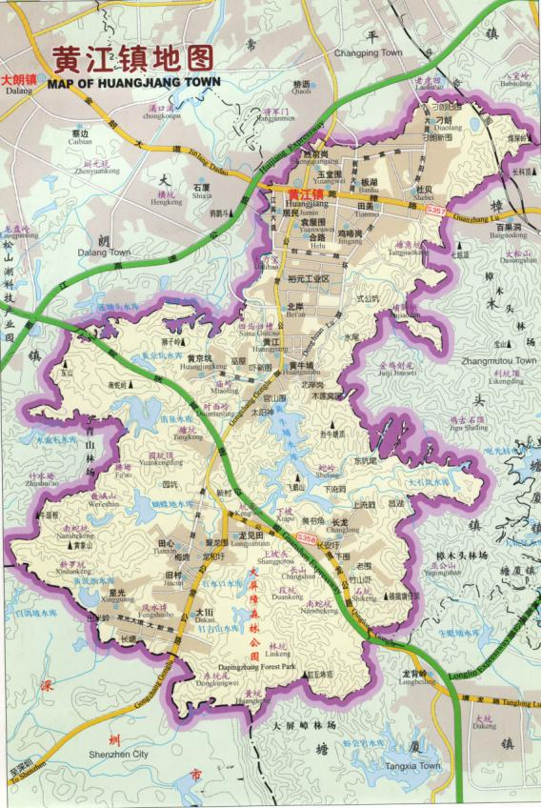

图 3-1 项目地理位置图

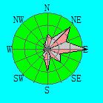
捷新精密厂
东茂明珠产业园
3F部分作为生产车间、办公室；1-2F、4F、3F其余部分为其他工厂
其他工厂
明珠路

古川胶带厂
其他工厂
其他工厂
其他工厂
空地
门口
1#生活污水排放口

图 3-2 四置图

表 3-1 环评及批复阶段建设内容一览表
序号 | 所用工序 | 设备名称 | 型号 | 数量
1 | 清洁 | 工作台 | —— | 30台
2 | 组装 | 组装流水线 | 2条长19m，1条长15m | 3台
3 | 检测 | 光学测试仪 | —— | 1台
4 | 辅助设备 | 空调 | —— | 12台
5 |  | 空压机 | —— | 1台
6 |  | 风淋门 | —— | 2台

表 3-2 项目主要原辅材料一览表

序号 | 材料名称 | 用量
1 | 液晶显示屏 | 100万件/年
2 | 金属元件 | 100万件/年
3 | 背光 | 100万件/年
4 | 胶带 | 50万卷/年
5 | 抹布 | 0.03吨/年

  - 生产工艺简介
- 背光灯生产工艺流程
液晶显示屏、金属元件、半成品背光
S
组装
包装出货

S
清洁
检测
S、N
（说明：S为固体废物；N为噪声。）
清洁：根据生产需要，外购回厂的液晶显示屏、金属元件、半成品背光未达到组装的要求，需要人工在工作台上使用抹布蘸少量的自来水对吹尘后的工件进行清洁，该工序会产生少量的废抹布。
组装：项目人工在组装流水线上将清洁后的工件使用外购回厂的胶带进行组装在一起，胶带自带粘性，无需使用胶水，故该工序不产生废气。
检测：项目使用光学测试仪对组装好的工件进行检测，经检测合格的工件即为成品，该工序产生少量次品和噪声。
包装出货：成品经包装后即可出货。该工序产生废包装材料。
说明：1、根据建设方申报及现场勘察，本项目生产过程中项目不涉及酸洗、磷化、电镀等工艺。若更改生产工艺，需另行向环保部门申报。
项目使用抹布清洁过程不使用有机溶剂、危险化学品等，仅蘸少量自来水进行擦拭，故产生的废抹布不属于危险废物。
  - 主要污染物及其排放情况
    - 废气
项目员工均不在项目内食宿，故不会产生厨房油烟等污染物，
项目生产过程中无相关工艺废气产生与排放。
    - 噪声
该项目噪声为普通加工机械的运行噪声。通过对噪声源采取适当隔音、降噪措施降低噪声影响。
3.3.4 固体废物
该项目产生的固体废物主要包括员工的生活垃圾、一般固废。
①员工生活垃圾交由环卫部门清运；

②一般固体废物：次品、废抹布、废包装材料交专业公司回收处理。

综上所述，各污染物及其排放情况见表 3-3。

东莞市泰昕光电科技有限公司建设项目竣工环境保护验收监测方案

表 3-3 污染防治措施及“三同时”落实情况一览表
内容  类型 | 排放源 | 污染物名称 | 环评及批复要求 | 防治措施 | 污染物排放方式及去向 | 相符性
废气 | 项目员工均不在项目内食宿，故不会产生厨房油烟等污染物，生产过程中无相关工艺废气产生与排放。
噪声 | 厂界噪声 | 噪声 | 通过对噪声源采取适当隔音、降噪措施 | 适当隔音、降噪措施 | / | 与环评及批复要求一致
固体废物 | 员工生活 | 生活垃圾 | 交由环卫部门清运 | 交由环卫部门清运 | 交由环卫部门清运 | 与环评及批复要求一致
 | 一般工业废物 | 次品  废抹布  废包装材料 | 交专业公司回收处理 | 交专业公司回收处理 | 交专业公司回收处理 | 与环评及批复要求一致
第9 页 共 13页

验收执行标准
本次验收监测评价标准原则上采用该项目环境影响评价时所执行的标准，对已修订新颁布的标准则用新标准进行校核。
  - 废气验收执行标准
项目员工均不在项目内食宿，故不会产生厨房油烟等污染物，
项目生产过程中无相关工艺废气产生与排放

4.2噪声验收执行标准
厂界噪声执行《工业企业厂界环境噪声排放标准》(GB12348-2008)

中 3 类标准。

表 4-3 噪声排放执行标准限值

验收项目 | 标准名称 | 类别 | Leq〔dB（A）〕
 |  |  | 昼间
厂界噪声 | 《工业企业厂界环境噪声排放标准》  （GB 12348-2008） | 3 类 | 65

验收监测内容
  - 验收项目、监测点位、因子及频次
验收项目、监测点位及监测因子、监测频次见表 5-1。
表 5-1 验收项目、监测点位及监测因子、频次一览表

验收项目 | 监测点位 | 监测因子 | 监测频次 | 备注
厂界噪声 | 厂界外东 1m 处 | 连续等效声级（Leq） | 连续监测 2 天，每天  昼间监测 1 次。 | 项目西面为邻厂共用墙，故未布点
 | 厂界外南 1m 处
 | 厂界外北 1m 处

  - 监测分析方法
    - 采样及样品保存
噪声采样按《工业企业厂界环境噪声排放标准》（GB12348-2008） 要求执行。

    - 样品分析方法
根据本方案验收执行标准要求的监测分析方法执行，见表 5-2。
表 5-2 监测分析方法

监测类别 | 监测项目 | 监测方法 | 使用仪器 | 检出限或范围
噪声 | 厂界噪声 | 《工业企业厂界环境噪声排放标准》  GB 12348-2008 | 声级计/AWA5688  （SP-019） | ------
    - 验收监测的质量控制措施
      - 验收监测在工况、生产负荷和污染治理设施负荷均稳定时进行。
      - 监测过程严格按各项污染物监测方法和其他有关技术规范进行。
      - 监测人员持证上岗，所用计量仪器均应经过计量部门检定合格并在有效期内使用。
      - 废气监测（分析）仪器在测试前按监测因子分别用标准气体和流量计对其进行校核（标定），大气采样器在进入现场前对采样器流量计、流速计等进行校核。在测试时保证其采样流量的准确，尽量避免被测排放物中共存污染物对分析的交叉干扰。
（5）在监测期间，样品采集、运输、保存均按照环境保护部发布的
《环境监测质量管理技术导则》（HJ630-2011）的要求进行。
监测数据执行三级审核制度。

    - 监测验收时企业需提供的佐证材料
- 建设项目环评及批复；
- 企业环保管理制度。

环境管理检查及应急措施专章
- 该项目执行国家建设项目环境管理制度情况；
- 环境保护管理规章制度的建立及执行情况；
- 环境保护管理人员和仪器设备的配置情况；
- 固废是否按规定或要求处置和回收利用；
- 污染物排放口的规范化情况；
- 试运行期间是否发生了扰民和污染事故；
- 环境保护档案管理情况；
- 环评批复及环境影响报告表要求的落实情况。

